附件6.4评价人员及业主代表照片
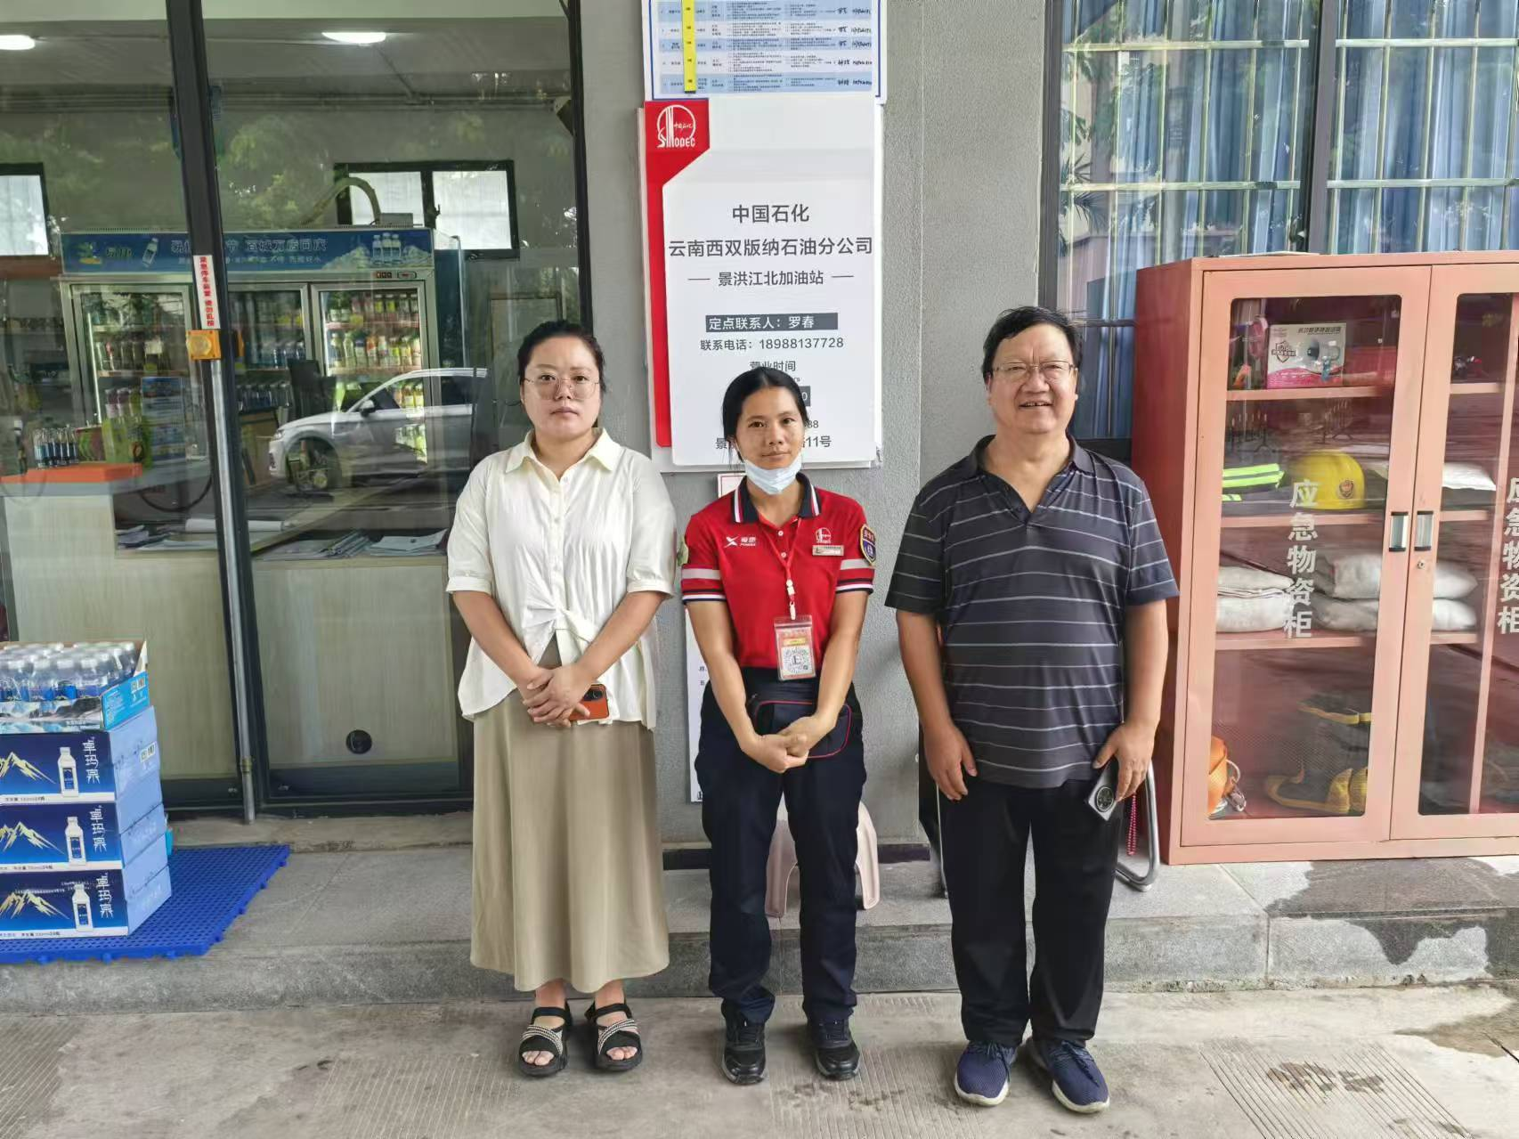
图1 评价人员与加油站陪同人员合影
(左：勘验袁志琴；中：站长罗春；右：项目组长李晓达）

